TANEČNÍ ŠKOLA DAGMAR
pořádá ve spolupráci s místní organizací KDU-ČSL a obcí Bílovice nad Svitavou
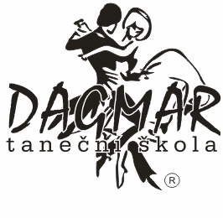
TANEČNÍ pro VŠECHNY
Jedná se o kurz základních tanečních, kde se naučíte nebo i zopakujete standardní a latinskoamerické tance.

v délce 6 lekcí -
4., 12. a 18. prosince 2009 a
8., 22. a 29. ledna 2010

Zahájení: Pátek 4. 12. 2009 ve 20:30 hod. v sále Obecní hospody v Bílovicích nad Svitavou. Cena: 700,- Kč
Info: www.ts-dagmar.cz/bilovice
Účast potvrďte na e-mail: dagmar@ts-dagmar.cz, nebo tel. 732 933 313

Vyplněné přihlášky posílejte na email TŠ Dagmar, případně můžete využít elektronickou přihlášku na www.ts-dagmar.cz kurzy přihláška - do poznámky napsat Bílovice

Platbu můžete provést na účet 1345828369/0800 do zprávy pro příjemce napište jméno/bilovice, případně můžete provést platbu hotově při zápisu do kurzů, který bude probíhat v obecní hospodě v SO 28. a NE 29. 12. od 14-15 hodin.

Adresa TŠ Dagmar: Běhounská 22, Brno 60200

Závazná přihláška Taneční pro všechny – Bílovice nad Svitavou:

Taneční škola Dagmar

Jméno a příjmení:

Bydliště, PSČ, telefon , e-mail: ……………………………………………………………………
…………………………………………………………………………………………………………..

Datum narození: …………………………… Podpis: …………………

Přihláška je platná pouze s dokladem o platbě 700Kč, Č.ú.: 1345828369/0800

